Выполнил: Смирнов Иван Дмитриевич, 286 группа.

**Отчет по учебной практике № 10**

**«Определение групп пользователей. Создание Use-Case диаграммы»**

**Цель работы**: формализовать основные функции системы

**Решение задач:**

1. Диаграмма взаимодействия незарегистрированного пользователя, зарегистрированного пользователя и администратора с системой.

Таблица 1 – группы пользователей системы

|  |  |
| --- | --- |
| Группа пользователей | Права доступа |
| Незарегистрированный пользователь | Просмотр каталога, просмотр информации о товаре, поиск товара, выбор категории товара |
| Зарегистрированный пользователь | Функционал незарег. пользователя + доступ к личному кабинету (настройка личного кабинета), добавление товаров в избранное и просмотр списка избранных товаров, вход в чат с другим пользователем, создание объявлений, редактирование и удаление своих объявлений, отправка писем в службу поддержки |
| Администратор | Функционал зарег. пользователя + управление категориями товаров, управление объявлениями пользователей, блокировка/разблокировка пользователей |

Рисунок 1 – Use-case диаграмма

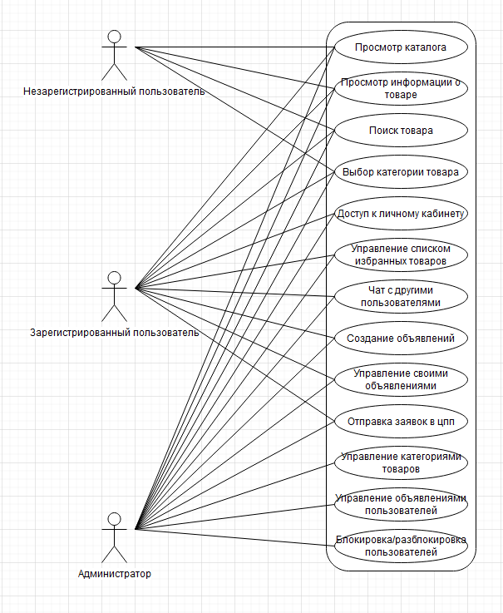

**Выводы:**

Был закреплен навык создания use-case диаграмм.